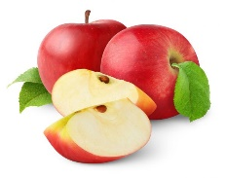
Kohlrabi-Apfelsalat

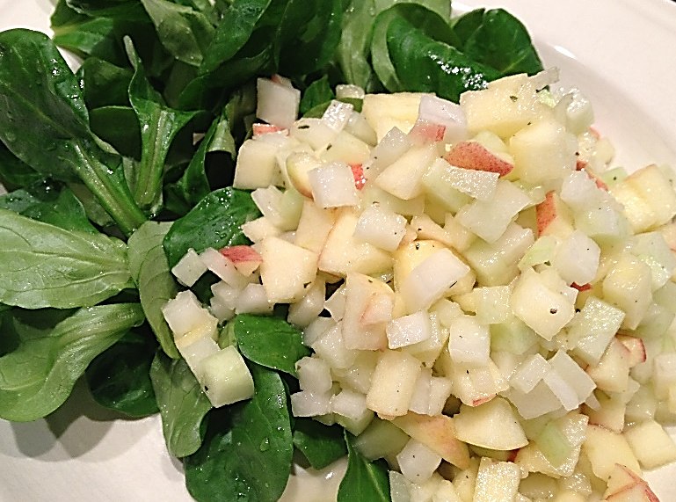
Zutaten für 2 Personen
1 grosse  1 grosser  1 EL  1 EL  1 Tl  1/2 | Kohlrabi  Apfel  Rapsöl  Olivenöl  Eingelegter Ingwer  (kann auch frischer sein)  Limette (Saft)  Knoblauchsalz  (oder Salz und Knoblauchpulver)  Pfeffer
Zubereitung
1 | Kohlrabi schälen und in feine Scheiben schneiden, daraus dann feine Streifchen und schliesslich feine Würfelchen schneiden. In eine Schüssel geben.
2 | 1 Apfel in Scheiben schneiden und ebenfalls fein würfeln, dazu geben. (Mit Schale!)
3 | Ingwer fein hacken oder wenn frisch, fein reiben und dazu geben.
4 | Oliven- und Rapsöl und Limettensaft dazu geben und mit Knoblauchsalz würzen. Etwas Pfeffer dazu geben und alles vermischen.

Tipp
Passt hervorragend auf Feldsalat und als Eiweissquelle rundet Hüttenkäse das Gericht optimal ab. Somit hat man eine ausgezeichnete kohlenhydratarme Abendessenvariante.

